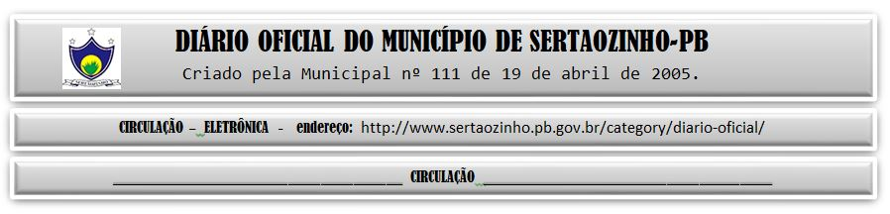

|  |
| --- |
| **ESTADO DA PARAÍBA**  **PREFEITURA MUNICIPAL DE SERTÃOZINHO**    **ADJUDICAÇÃO - PREGÃO ELETRÔNICO Nº 00004/2023**  Com base nos elementos constantes do processo correspondente e observadas as disposições da legislação vigente, referente ao Pregão Eletrônico nº 00004/2023, que objetiva: Aquisição de cestas básicas para famílias em situação de vulnerabilidade social; ADJUDICO o seu objeto a: KL COMERCIO DE ALIMENTOS LTDA - R$ 986.052,00.  Sertãozinho - PB, 23 de Fevereiro de 2023  ANTONIO MARCOS ANDRADE DA SILVA - Pregoeiro Oficial |

PUBLICAR: